Creamos en Navision Development, en la parte de tablas, dos tablas, con las mismas columnas que las tablas originales que tenemos en MySQL con tipos de datos equivalentes.

Por otro lado, desde MySQL exportamos los datos como un CSV

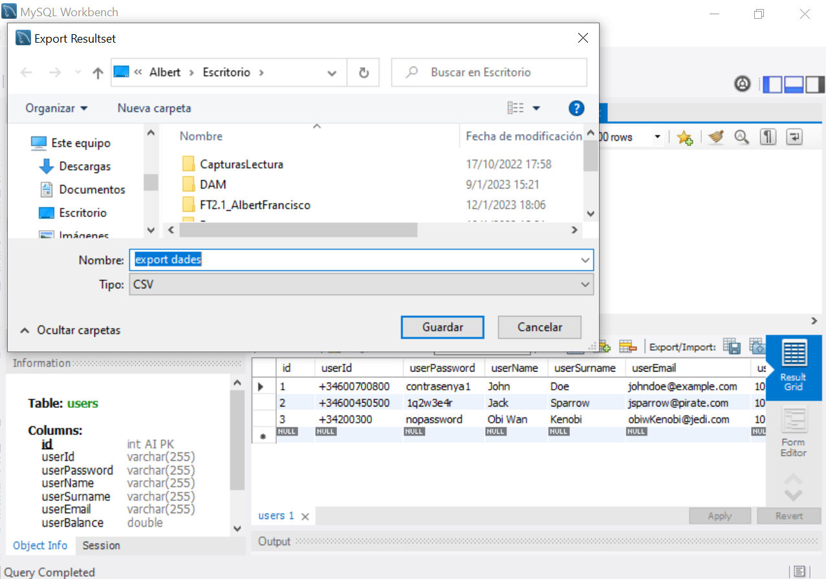

Una vez tenemos el CSV copiamos la fila y la pegamos, para que las fechas encajen en Navision Development definimos las fechas como de tipo DateTime

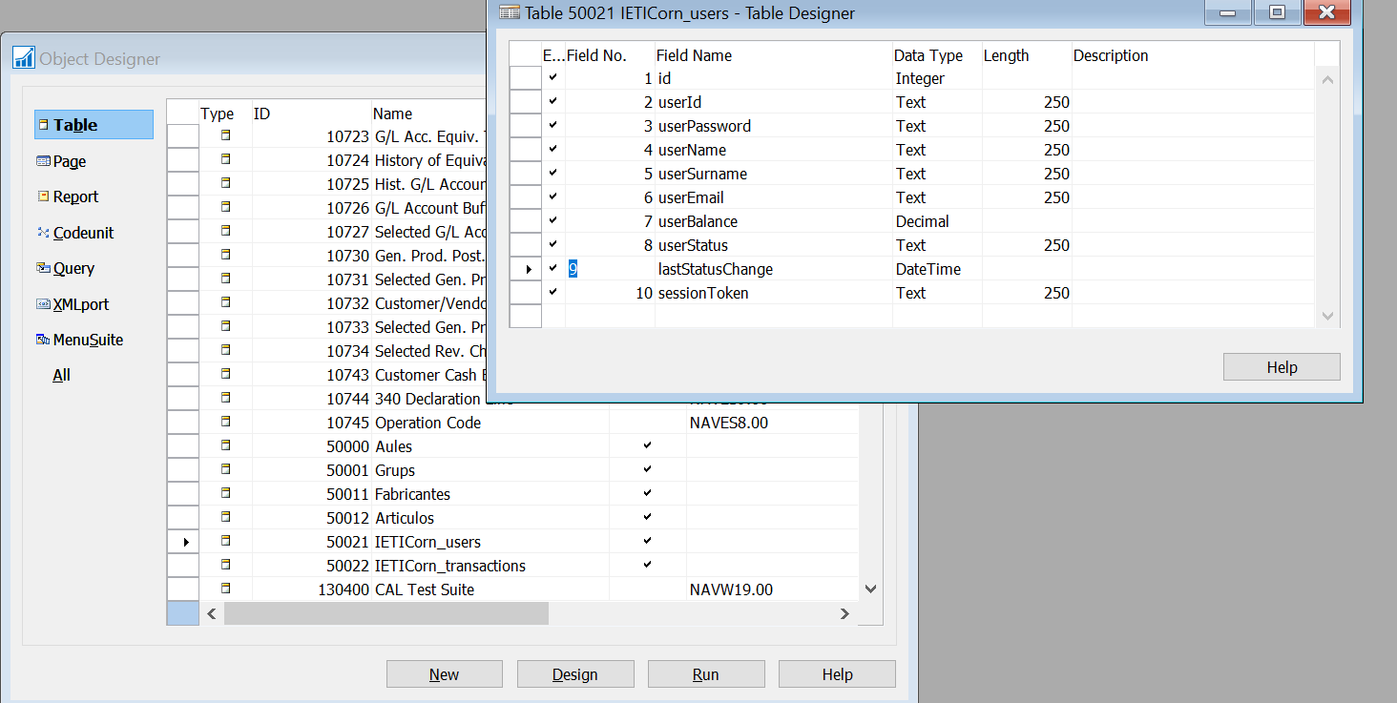

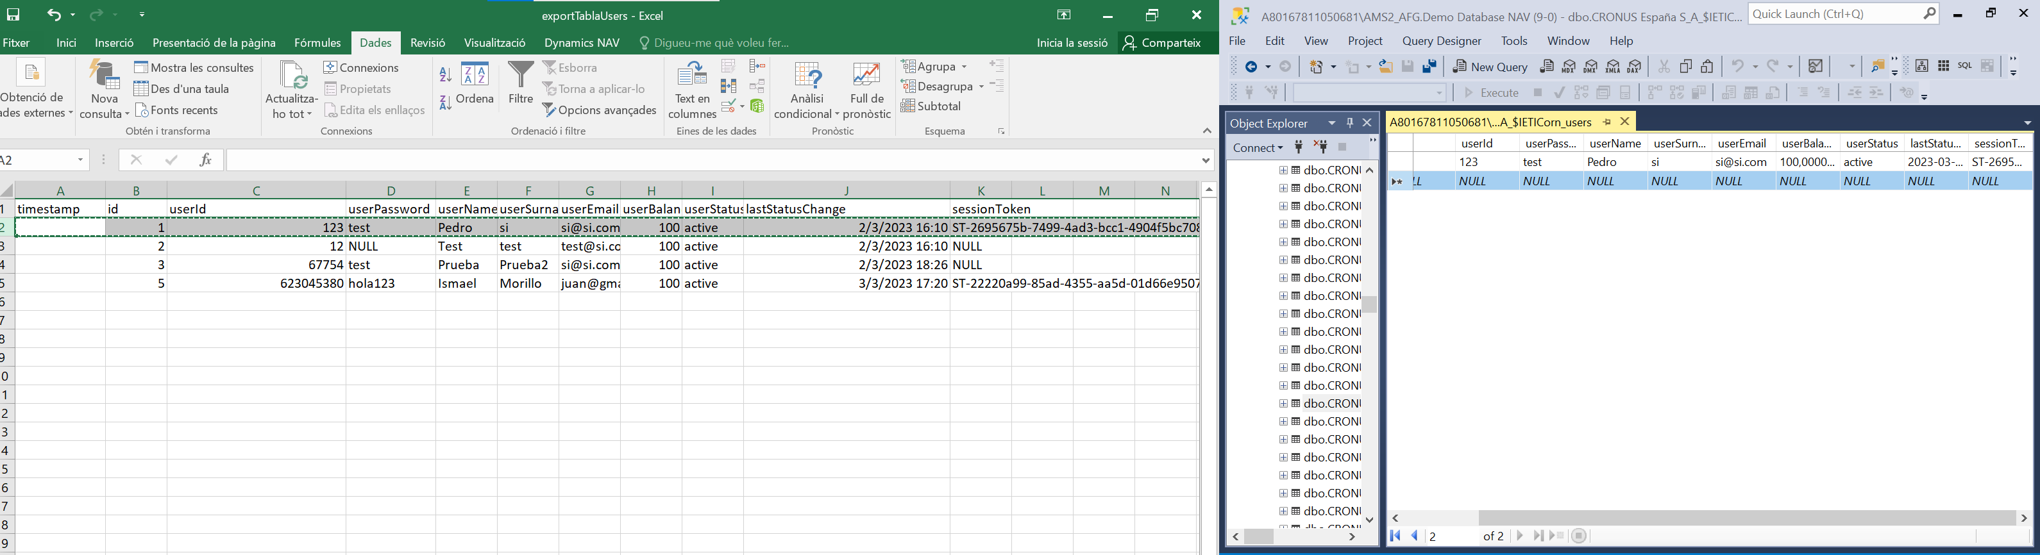

Un problema que me he encontrado es que las tablas del SSMS no admiten nulos y no lo he podido modificar, así que para copiar y pegar, si hay campos nulos en el Excel (userOrigin o fechas) los rellenare

Con esto tenemos en las tablas unos datos que podremos acceder con el codeUnit del menú.